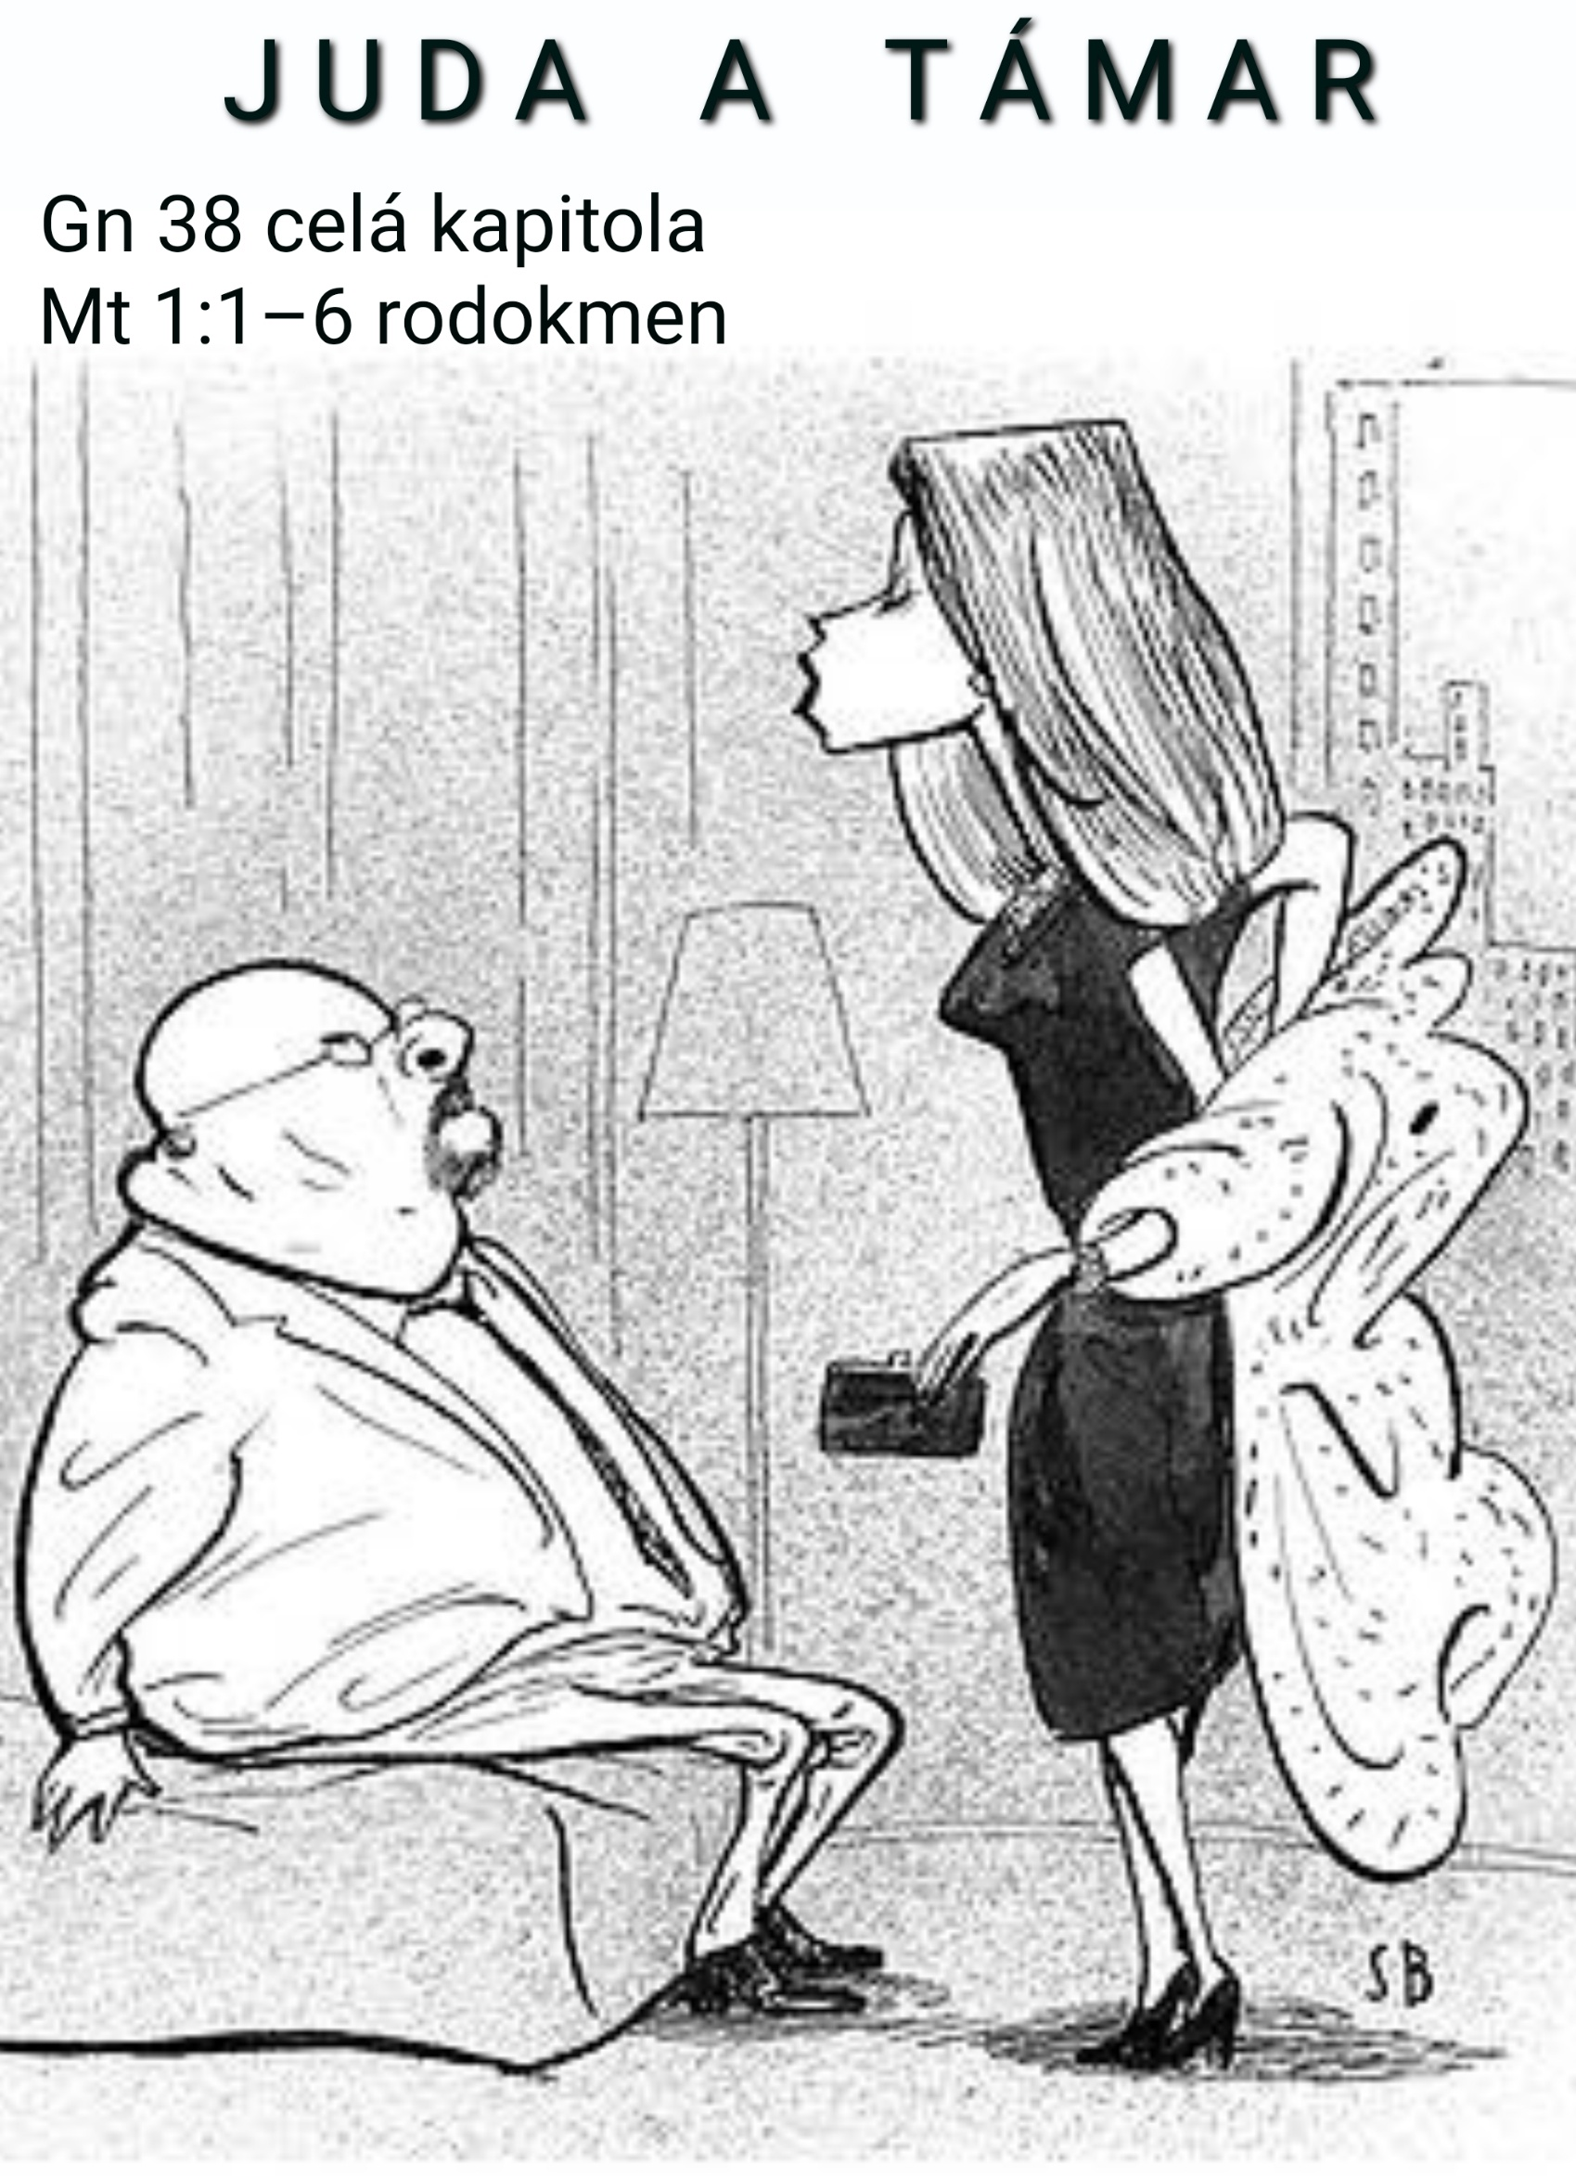

Juda a Támar
–ponížená, ale neporažená–

Gn 38 celá kap. (Juda a Támar) a Mt 1:1–6 (rodokmen Ježíše Krista)
Text kázání: Juda řekl o své snaše Támar: "Je spravedlivější než já. Gn 38,29

Milí bratři a milé sestry! Když si někdo přečte příběh o Judovi a Támar, patrně se zeptá, jak se tahle pikantní historka dostala do bible. V první chvíli máme dojem, že jde o sex. Když si ho přečteme podruhé a víme něco o tehdejších společenských poměrech, zjistíme, že jde o majetek. Až když si ten příběh přečteme potřetí, uvědomíme si, že v něm jde o víru. Jen díky víře vznikla touha Tamary patřit ke společenství Božího lidu. Víru prokázanou konkrétním činem, byť zavrženíhodné prostituce, osvědčí bezmocná a odstrčená Támar. A proto se toto vyprávění dostalo do Bible. A proto se Boží Syn, Ježíš Kristus, nestydí přiznat ve svém rodokmenu k této své pramáti. Jinak bychom si mohli ty trapné podrobnosti ze života praotce Judy klidně ušetřit.

V pozadí celého příběhu je abrahámovské požehnání, které Juda převzal od svého otce Jákoba. To nebylo samo sebou, neboť Juda byl v pořadí až čtvrtý syn. Ale všichni předchozí, prvorozený Ruben, Simeon i Levi selhali a Jákob je musel jejich práv zbavit. Juda je ten, kdo nyní nese štafetu a upřímně řečeno i on ji málem upustil – nebýt té pozoruhodné ženy Támar, která ji za něj pozdvihne. Ale vezměme to pěkně po pořádku.

Čteme, že Juda opustil své bratry a spřátelil se s místními lidmi. Fakticky to znamenalo, že opustil společenství Božího lidu, tedy dnes bychom řekli, církev. Definitivně se pak rozešel s tradicí svého rodu, když si vzal ženu z kananejské rodiny – neboť jeho úkolem bylo hledat si manželku tak jako Izák a Jákob mezi těmi, kteří věří v Hospodina. To nebyla žádná bigotní uzavřenost. Jákobova rodina patřila původně ke zcela bezvýznamným pastýřům. Ale Hospodin si je vybral a svěřil jim veliký úkol – chtěl na nich ukázat celému světu svou lásku a starost o člověka. Lid Izraele měla být taková Boží zahrádka, na které se pozná, jaký je rozdíl, když se o člověka Pán Bůh pečlivě stará, roubuje ho a zalévá, aby nesl ovoce – a nebo člověk žije, jak sám chce a roste jako planý strom. Aby se mohl ten rozdíl ukázat, bylo třeba, aby izraelský otec a matka sloužili jedinému Bohu a vychovávali v této víře i své děti. Proto si měl brát věřící manželku. Věřící Hospodinu.

Ale když je člověk mladý a krásná děvčata kolem, málokdo na tyto věci hledí. A tak se Juda oženil s dcerou člověka jménem Šua a měl s ní tři krásné syny. V tuto chvíli se zdálo, že Boží požehnání ho neopustilo a žádnou chybu neudělal. Ale zdání klame. Když lidé vychovaní v bázni Boží jako dospělí opustí církev a dají víru stranou – také se jim dlouho zdá, že se nic vážného nestalo. Stále se jim daří jako dřív a nic zlého nepozorují. Boží požehnání má totiž setrvačnost a působí ještě dlouho v nezměněné podobě. Ale na dětech už se ten deficit pozná. Judovi synové Er, Onan a Šela nechtějí o Božím zaslíbení a povolání ani slyšet. Jejich jednání se řídí zcela jinými zájmy. Ale nikdo si to nechce přiznat. Juda se ve svých synech vidí a je přesvědčen, že vše je v nejlepším pořádku.

Do jejich rodiny vstoupí žena jménem Támar, kterou Juda vybere svému prvorozenému. Ale jejich štěstí netrvá dlouho. Er umírá dříve, než stačí zplodit syna. Prý byl v očích Hospodinových zlý. Víc se o něm z bible nedozvíme. Pozdější výklady se domýšlejí, že snad nechtěl mít děti, aby jeho žena zůstala stále krásná. Kdo ví. Ale to, že mnozí lidé dnes nechtějí mít děti, ačkoli by mohli, je něco s čím si dnes neví rady skoro celá Evropa. Je to nejspíš důsledek našeho sobectví, touhy využít života pro sebe, nemít starosti, nemuset přerušit kariéru, plně se realizovat a ovšem i představy, že ve stáří se o nás postará všemohoucí stát. Možná lidé nechtějí mít děti také proto, že jim chybí víra a naděje, kterou by jim předali. A nebo sami nemají naději v dlouhodobou budoucnost. Taková civilizace a kultura však nebude mít dlouhého trvání. Ještě že jsou tu křesťané, kteří mají důvod mít děti a vědí, jakou naději jim mohou svěřit.

Er umírá a jeho ženu Támar dostává Erův bratr Onan. Popravdě řečeno, Onan si Támar vzít musel, takový byl tehdy řád, aby první dítě, které se jí narodí, mohlo být připsáno jeho zesnulému bratrovi. Nebyl na to však zákon, byla to spíš morální povinnost. Toto opatření mělo zmírnit nespravedlnost osudu. Každý – i ten, který předčasně zemřel – měl dostat potomka, který v očích tehdejších lidí dával lidskému životu smysl a naději. Umřít bez dětí tehdy znamenalo skončit ve slepé uličce a nést na sobě hanbu Božího prokletí.

Ale nešlo jen o zachování jména. V sázce bylo také dědictví. Majetek. Vzpomeňme na biblickou knihu o Rút. Onan to měl dobře spočítané. Když se mu podaří zabránit, aby s ním měla Támar dítě, spadne mu do klína veškerý majetek po jeho zesnulém bratrovi – a to byly celé dvě třetiny Judova majetku, na které měl teď jako prvorozený nárok. Ale když se Tamaře narodí dítě, pak on, Onan o to všechno přijde. Ta přerušovaná rozkoš mu za to stála a jinou antikoncepci tehdy neznali. To, že se Onanovo jméno začalo později užívat k pojmenování zcela jiného chování, nemá s Onanem a tímto příběhem fakticky nic společného.

Jenže Onan také zemřel. Pánu Bohu se totiž nelíbí, když člověk myslí jen na sebe a šikovně to zaonačí tak, aby to nebylo poznat. Onan je především pokrytec, který se na jedné straně obětavě ujme vdovy po svém bratru, ale doma, kde ho nikdo nevidí, touto ženou pohrdá a upírá jí, nač měla právo. Často se stává, že naše manželství a rodiny navenek vypadají spořádaně. Skoro by se až chtělo závidět, jak pěkně se k sobě ti dva mají. Ale kdo ví, co se pak děje v soukromí? Kolik tam bývá skrytého násilí, pohrdání, týrání, bezvýchodnosti a hrubosti. Někdy ponižuje muž ženu, jindy žena muže. Ale to vše bývá přikryto oponou formální bezúhonnosti. Onan a Támar spolu možná žili řadu let. Navenek si asi nikdo ničeho nevšiml a Támar nikomu nic neřekla. Ale v ložnici dával Onan své ženě znovu a znovu najevo, že je pouze něco podřadného. Tam svým jednáním říkal: „Pamatuj si, že jsem si tě vzal pouze z povinnosti. Ty žádné dítě nikdy mít nebudeš!“

Ale Pán Bůh z tohoto vězení a ponížení Tamaru vysvobodil. Onan umírá a Támar se podruhé stává vdovou. Její novou nadějí se stává třetí Judův syn Šela. V tu chvíli však znovu vstupuje do hry starý pán Juda, otec tří synů, z nichž dva nečekaně zemřeli. Judova reakce je pro tchána typická. „Za všechno může Támar! Tím, že dosud nemám vnuka a můj rod nemá pokračování, je vina tahle cizí ženská. A proto ji svému třetímu nedám. Přinesla naší rodině jenom prokletí. Ať se vrátí do svého domu.“ Navenek to však Juda zaštítí jiným důvodem. Jeho třetí syn je přece ještě mladý. „Musíš si na něj Tamaro počkat.“ Mezitím se na vše zapomene a Juda bude mít opět volné ruce. Támar byla špatná investice. Je třeba se jí zbavit.

Juda si vůbec nepřipouští, že by na celém neštěstí mohli mít nějaký podíl jeho synové. Je typickou ukázkou toho, jak člověk hledá chyby na druhých, místo aby je hledal u sebe a ve své rodině. Když jde o problémy ve vlastním manželství nebo ve vztazích našich dětí – chybí nám většinou objektivita. To, co u cizích vidíme jasně a zřetelně, k tomu jsme ve vlastní rodině slepí a naivní. Proto bychom nikdy neměli vynášet soudy a cejchovat lidi, pokud jde o problém, který se osobně týká nás, našich dětí nebo jejich partnerů.

To je podobné, jako když učíte vlastní dítě nebo zaměstnáváte členy vlastní rodiny. Buď jste na ně přísnější než na druhé a nebo jim všechno odpouštíte a kryjete jejich poklesky. Tak jako člověk neumí posoudit sám sebe, neumí posoudit ani životy svých nejbližších a je třeba si nechat poradit od druhých. Často se stává, že teprve cizí lidé nám řeknou pravdu. Třeba to, jak jsou naši rodiče ve skutečnosti skvělí, naše děti rozumné nebo jak si velice váží našich partnerů, o kterých my víme své. Teprve pak nám dojde, za co všechno bychom měli Pánu Bohu děkovat.

Jindy nám ovšem druzí lidé otevřou oči pro chyby a poklesky našich blízkých, které si často bojíme přiznat a hlavně řešit. Možná, kdyby měl Juda vedle sebe svou širší rodinu, kdyby neopustil svého otce a bratry – možná by mu někdo z nich řekl, co zlého se v jeho rodině děje a Juda mohl ještě otočit kormidlem zpátky. Ale zatím se vše ubírá pouze jedním směrem a Juda jakoby měl klapky na očích.

Uplynulo mnoho dní. Pro Judu to byly dny zapomínání. Každým dalším dnem myslel na Támar míň a míň, až se mu na ni podařilo zapomenout úplně. Pro Támar to však byly dny, kdy se čas jejích biologických hodin neúprosně krátil. Naděje, že by mohla mít ještě dítě, klesala k nule. Nebyl by ovšem problém, aby se znovu vdala za někoho místního. Mohla to udělat už dávno. Ale tím by přestala patřit do Judovy rodiny. Vzdala by se tím nejen nároku na dědictví, ale opustila by především naději Božího požehnání, na kterém jako žena Judových synů měla stále ještě teoretický podíl.

A tady vstupuje do hry Tamařina víra. Nebyla vůbec samozřejmá. Ona nepocházela svým původem z abrahamovského rodu. Proč by o něco takového měla stát? Vždyť byla docela cizí! Neměla nic společného s Abrahamem a jeho putováním. Neměla nic společného s tajemstvím víry, do kterého se pouze přivdala. Abrahamovi pravnuci jí udělali mnoho zlého. Támar měla sto důvodů nad tím vším mávnout rukou a vdát se za muže ze svého okolí. Ale ona to neudělá! A to je čin víry, který stojí za zaznamenání a stálé připomínání. Čin, kvůli kterému si ji do svého rodokmenu dává Boží Syn, Ježíš Kristus. To, nad čím Juda mávl rukou a klidně opustil, Támar si zamilovala a byla ochotná kvůli tomu podstoupit i to největší riziko. Je zvláštní, jak lidé, kteří vyrostli v církvi, si tohoto daru často neváží a mávnou nad tím rukou, zatímco lidé, kteří toto štěstí neměli, jsou ochotni obětovat a riskovat kvůli víře mnohem víc. A jsou to právě oni, kteří nás starověrce leckdy probudí a vzpamatují.

Když se Támar dozvěděla, že starý pan Juda ovdověl a po dnech smutku vyrazil se svými přáteli oslavit postřižiny svých ovcí, odložila vdovské šaty a oblékla se jako prostitutka. Vdané ženy prý podle místní pohanské tradice měly tímto způsobem alespoň jednou v životě přinést povinnou oběť bohyni lásky. Támar využije tradici svého pohanského rodu ke zcela jinému účelu. V každém případě k ní však Juda z vlastní vůle vešel, spal s ní a vůbec mu nevadilo, že si nesundala závoj. A tak se stalo, co Judu ani ve snu nenapadlo a co Tamaře bylo mnoho let upíráno. Konečně se stane matkou! Místo, abychom se pohoršovali nad způsobem, jak se to stalo, mysleme na to, jak velkou musela mít Támar odvahu a touhu patřit do společenství Božího lidu, když pro to byla ochotna riskovat život. Vždyť kde je psáno, že Juda uzná její dítě za své? Kdo jí dá jistotu, že neskončí na hranici, odsouzena všemi bez výjimky.

Ale stal se zázrak a Juda pochopil své provinění a svou chybu uznal. Chybu, které se Juda dopustil, když odešel od rodiny a oddal se pohanskému způsobu života. Tuto Judovu vinu obrátil Hospodin podivuhodným způsobem k dobrému. Ze zbytků Judovy víry vyklíčilo v srdci pohanské Tamary ušlechtilé ovoce. Ale neříkejme už „pohanské“. Vždyť svou vírou v akci jasně ukázala, že se pro věci Hospodinovy vzdá čehokoli a obětuje i svou čest i svůj život, bude-li to třeba. Nevzdala se naděje, která se jí vyvdáním se do Judovy rodiny dotkla. Neopustila, co její tchán nechal ležet ladem.

Ten příběh ukazuje i nám, že dobrodiní Boží lásky a víry není nikomu uzavřeno. Každý, komu je Boží věc drahá a vzácná, má dveře otevřené – i kdyby byl kdovíjak cizí a vzdálený. Támar je prohlášena za spravedlivou, soud nad ní je zrušen. Juda díky Támar nakonec prohlédne a najde cestu zpátky. Uzná svou vinu a uvědomí si, kolik let té ženě bez důvodu křivdil. I to je hodno zaznamenání. Mnoho lidí přece neuzná své chyby ani na smrtelné posteli. Juda však patří k těm nemnoha, kteří se dokázali na svůj život podívat z jiného úhlu a i když se sám sebe zhrozil – uznal, že neměl pravdu on, ale ta, kterou mnoho let pohrdal. Nezbývá nám, než poděkovat Pánu Bohu za všechny, kteří nám tak jako Támar Judovi svou vírou a odvahou připomenou, co jsme opustili.

Její synové a synové jejích synů jsou předkové našeho Pána a Spasitele Ježíše Krista, který se neštítil dotýkat se hříšných, malomocných, slepých a hluchých. A nejen tělesně nemocných, ale také slepých, hluchých, malomocných a hříšných ve své duši. Tento dobrý pastýř, který hledal a stále hledá, co bylo zahynulo, nám dnes představil svou pramáti Támar a říká: „To je víra. Co vy na to? Žádná oběť pro ni není zatěžko!“

Pane Ježíši Kriste, prosíme, otevři nám oči, abychom viděli, co vidět nechceme a udělali, do čeho se nám nechce. Amen

